Reunión con pescadores artesanales del Lago de Güija

El acercamiento de nuestros servicios a la comunidad, permite que sea innecesario que nuestros usuarios se desplacen hacia las Delegaciones Locales u Oficinas Centrales, reduciendo tiempos de respuesta y reduce gastos de transporte y alimentación, especialmente a los pescadores artesanales.

En ese sentido, un equipo de la AMP conformado por la Técnicos de la Gerencia Marítima y del Registro Marítimo Salvadoreño (REMS), desarrollaron el pasado 6 diciembre 2022, una reunión con el subsector de pesca artesanal, de transporte menor de personas y carga que navegan en el Lago de Güija, Metapán, Santa Ana.

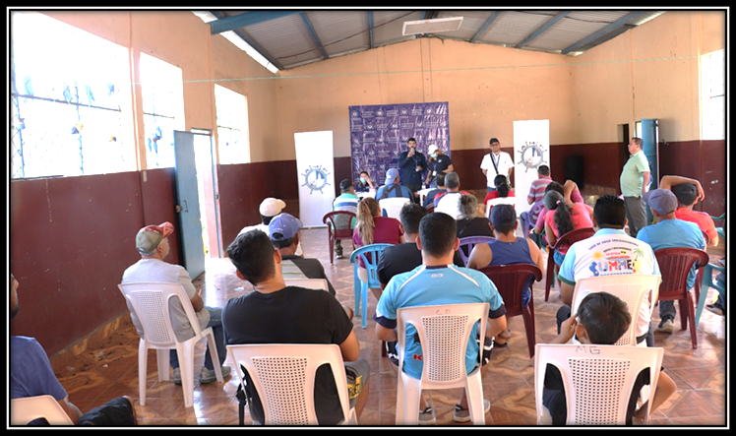

Uno de los principales objetivos de este tipo de reuniones es tener un contacto directo con la comunidad y solventar sus necesidades que como AMP nos corresponde, de acuerdo a la Ley General Marítimo Portuaria y sus Reglamentos.

Parte fundamental en este tipo de actividades es, explicarles a los presentes sobre la importancia de que estén debidamente certificados de acuerdo a sus competencias y que sus embarcaciones estén debidamente registradas. El Reglamento para la Navegación de Buques y Autorización de Gente de Mar, establece en el Artículo 8: En el REMS se inscribirá la propiedad y se les extenderá el Certificado de Matrícula a los buques y artefactos navales de acuerdo a su normativa.

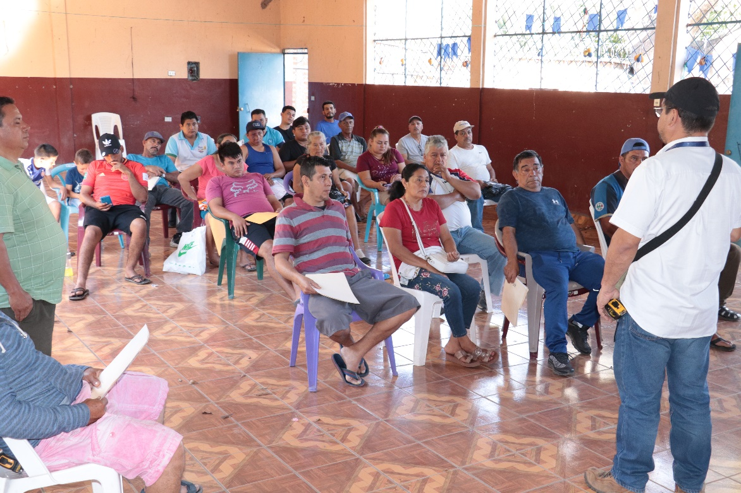

Posterior a la reunión, escucharlos y responder sus interrogantes, se procedió a realizar la jornada de registro de embarcaciones y certificación de gente de mar, lo cual permitió que pobladores de los cantones El Desagüe y Azacualpa, ambos del municipio de Metapán, realizaran trámites para que sus embarcaciones estén registradas en el REMS, así como también obtener su autorización de navegación.

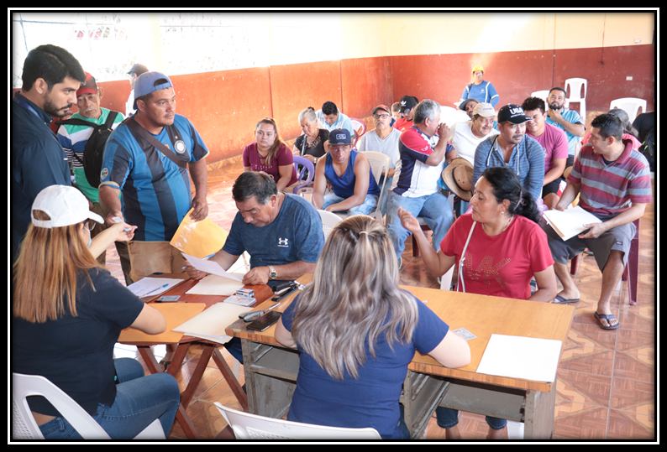

Uno de los requisitos principales para poder inscribir una embarcación es la Inspección Técnica que se realiza a la lancha, la cual describe las características generales de acuerdo al tipo, dimensiones, colores, material con el que fue construida y por su puesto las características del motor desde marca, potencia, modelo, número de serie, tipo de combustible, entre otros. Asimismo, se le asigna la cantidad máxima de personas a bordo, esto de acuerdo al rubro, dimensiones y capacidad del motor.

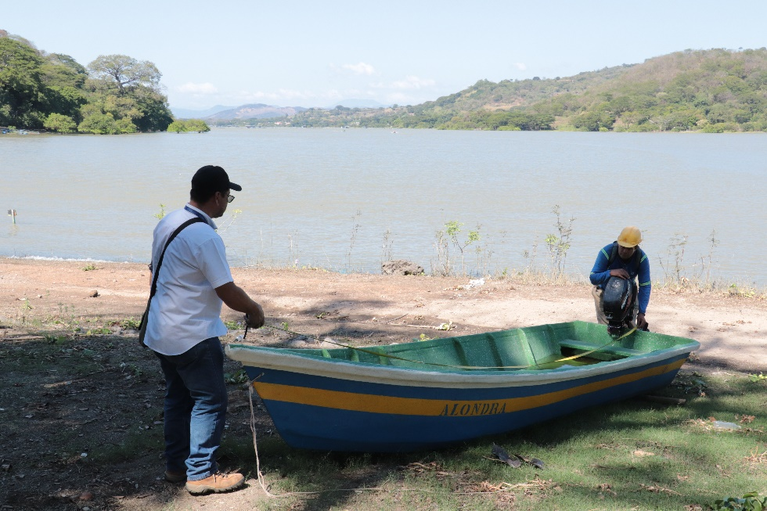

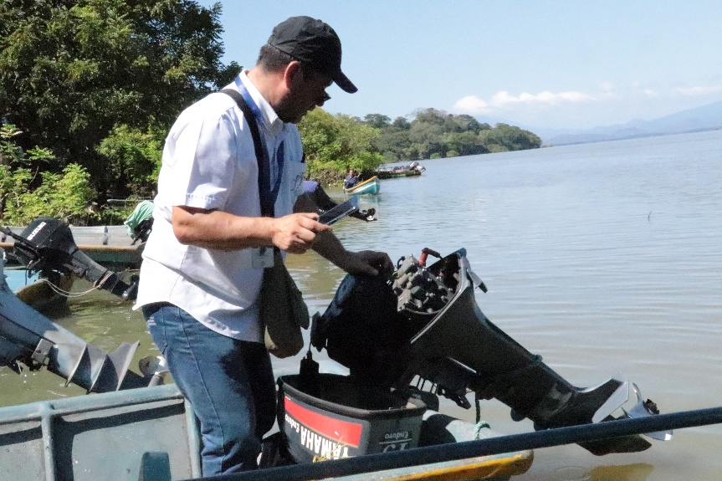

Producto de los procesos realizados, se benefició medio centenar de personas, a quienes se les hizo entrega de matrículas de embarcaciones artesanales y certificaciones de gente de mar que navegan en el Lago de Güija.
